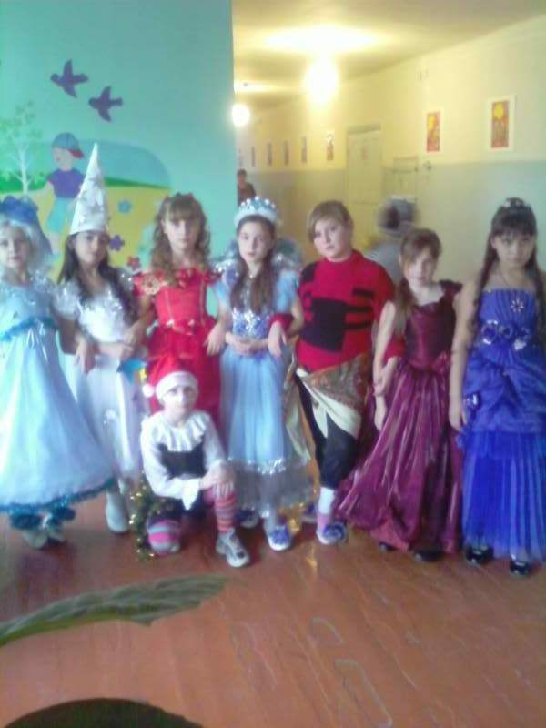

Подготовила
Учитель начальных
классов
Товкань Ю. А.

2009 – 2010 учебный год

Действующие лица: Снеговик;
Сказочница;
Мальчик;
Девочка;
Снежная Королева;
Советница;
Разбойники и Атаманша;
Принц и Золушка;
Мальвина и Буратино;
Новый год

Снеговик: (радостно) Елочка, моя елочка! Еле узнал! А наряди – ли то как!

(в зал входит Сказочница)

Сказочница: Здравствуйте, дорогие гости! Я думала, что это
Дедушка Мороз пожаловал к нам в гости, а это оказывается Снеговик, пожаловал к нам
в гости.
Здравствуй Снеговик. А что ты ищешь?
Снеговик: А ты кто такая?
Сказочница: Я? Я великая сказочница сказок Оле – Лукойе, слыхал?
Снеговик: А, так это ты рассказала про меня?
Сказочница: Про тебя? Что – то не припомню?
Снеговик: Как это ты не припомнишь?
Сказочница: А разве ты не знаешь, что у нас сегодня праздник!
Снеговик: Это, какой еще праздник?
Сказочница: Новый год
Снеговик: Ага! Что же получается? Срубили в лесу мою елочку и веселиться собираетесь. А вот мне не до веселья!
Сказочница: Это почему же?
Снеговик: Не смог я уберечь свою елочку в лесу! Что мне сказать теперь Снежной Королеве? Какой я неудачник! Лучше уйду отсюда поскорей,
пока ее здесь нет. Прощай!
Сказочница: Убежал, странно. Но мы не будем огорчаться и начнем наш
веселый праздник!
Мальчик: Снова к нам пришел сегодня
Праздник елки и зимы
Этот праздник новогодний,
С нетерпеньем ждали мы!
Девочка: Минувший год уходит,
И время торопливое не ждет
Листок последний сорван календарный.
Навстречу нам шагает Новый год!
Мальчик: Лесом частым, полем вьюжным
Зимний праздник к нам идет,
Так давайте скажем дружно:
«Здравствуй, здравствуй, Новый год!»
Сказочница: Что случилось, неужели это Снежная Королева пожаловала
к нам?
Да. А вот и ее слуги.
Снежная Королева: Ну вот и я! Неужели не ждали? А я вот решила на ваш огонек заглянуть. Что – то у вас здесь весело. Не так ли, госпожа
Советница?
Советница: О да, Ваше величество. Вы как всегда правы.
Снежная Королева: Ну, так что же мы отмечаем?
Сказочница: Новый год, Ваше величество!
Снежная Королева: Похвально, похвально! Интересно, где этот сторож – неудачник Снеговик(поворачивается к Советнице).
Советница: Не могу знать, Ваше величество.
Сказочница: Праздник всегда отмечается весело.
Снежная Королева: Даже так? Весело? Так вот: я сегодня испорчу вам

праздник. Я отменяю все веселья! И вообще, вы меня разозлили.
Подождите, я устрою вам праздничек. Пойдемте, Советница.
Советница: Да, Ваше величество мы устроим им праздник ха – ха – ха!
Сказочница: Мне кажется, она сдержит свое слово, и действительно
натворит каких – то бед. Я должна помешать ей: Я отправляюсь
в Страну сказок и посмотрю, что затеяла эта ледяная дама, (уходит).
(Выходит Снежная Королева и садится в кресло, Советница, Снеговик
стоят по бокам).
Снеговик: Ваше величество! Не губите меня! Я все, что угодно сделаю
для вас.
Снежная Королева: Ладно, уж. Меня ужасно разозлил этот праздник
в школе., поэтому я им его испорчу. Найди мне Атаманшу с Разбойниками, пусть
тоже пойдут на праздник и загадают им загадки.
Снеговик: Будет исполнено, Ваше величество, (уходит)
Снежная Королева: Ну что ж, а я в свою очередь, побываю в Стране
сказок и наведу там свои порядки, (уходят)

Появляются Разбойники и Атаманша.

Атаманша: Ну что, приветики. А ну попробуйте теперь наши загадки
отгадать.
Меньше тигра, больше кошки,
Над ушами кисти, рожки.
С виду кролик, но не верь:
Страшен в гневе этот зверь!
И ему не крикнешь: «Брысь!»
Потому что это…(Рысь)
1-й разбойник: Он кружится белой стаей
И взлетает на лету.
Он звездой прохладной тает
На ладони и во рту. (Снег)
2- й разбойник: Без разгона ввысь взлетает,
Стрекозу напоминает.
Отправляется в полет
Быстроходный … (Вертолет)
3-й разбойник: Смело в небе проплывает,
Обгоняя птиц полет
Человек им управляет,
Что такое? (Самолет)
Атаманша: Ух угадали! Братва, уходим! Быстро! (убегают)

(Появляется Сказочница)

Сказочница: Перелистаю сейчас книгу сказок и узнаю, что происходит
в ней.
(Листает книгу. Выходят Золушка и Принц)

Принц: (медленно подходит). Милая. Добрая, нежная Незнакомка!
Золушка: Но вы ведь не знаете меня совсем.
Принц: А я сердцем чувствую. Я уверен, что вы прекрасно танцуете.
Разрешите вас пригласить на вальс.
Золушка: Пожалуйста.
(Танец. Звучит бой часов и Золушка убегает. Принц бежит за ней; затем возвращается с туфелькой в руке).
Принц: Вот и все, что от нее осталось. Но я не буду ее искать. И та, которой туфелька придется в пору, и будет моей невестой. (Уходит)

Звучит голос за занавесом.

Снежная Королева: Ха – ха – ха! Этому никогда не бывать! Я замела все
дороги тропинки снегом, и принц никогда не в жизни не доберется
до Золушки.

Сказочница: Боже мой! Что же делать? Загляну – кА я еще в одну сказку.
(Листает книгу. На сцену выходят Буратино и Мальвина)
Мальвина: Буратино, вы мыли руки?
Буратино: Еще чего!
Мальвина: Пойдите и немедленно вымойте руки перед едой!
Буратино: Ишь, чего захотела!
Мальвина: Почему вы так со мной разговариваете? Вы меня обижаете.
Буратино: А мне безразлично. И вообще, мне надоела ваша воспитанность.
Я ухожу от вас.
Мальвина: Буратино, постойте! А как же я? (плачет). Не могу понять, что с
ним? Пойду посоветуюсь с моим верным другом Артемоном.
Уходит. Вновь звучит голос Снежной Королевы.
Снежная Королева: Прекрасно. Моя шутка вновь удалась. Я заморозила
сердце мальчишки. Ха – ха – ха!
Сказочница: Что же это! Нет, не буду листать больше книгу, не хочу расстраиваться. (Уходит)

(Входят Снежная Королева и Советница)
Снежна Королева: (устало) Ой, что – то я себя плохо чувствую. Хочу, вам Советница раскрыть свою тайну, ее не знает даже старший брат мой. Только
вам я могу сказать, когда я окончательно растаю. (Шепчет на ухо
Советнице, а Сказочница подслушивает. Уходят)
Девочка: Ты вернулась!
Мальчик: Как дела? Ты узнала тайну Снежной Королевы?
Сказочница: Да, я узнала. Тайна снежной Королевы заключается в том,
что она ужасно боится веселья. Я уверена, что Снежная Королева уже начала таять!

Голос Снежной Королевы

- Я, кажется, таю. Мне плохо, плохо!
Девочка: Ура! Нет больше Снежной Королевы!
Мальчик: Растаяла! Зло побеждено!
Сказочница: Теперь все сказочные жители будут спасены. Смотрите, а вот
и они.
Выходят все сказочные герои.
Принц: Я нашел свою невесту. Примерьте, туфельку (надевает).
Золушка: Как долго я ждала вас принц, но теперь мы вместе и я счастлива!
Буратино: Милая Мальвина, простите меня – я был с вами груб и невежлив,
даже не знаю, почему?
Мальвина: Просто вас заколдовала Снежная королева. Но теперь все позади, и мы снова станем друзьями!
Выходят все герои сказки.
Снежная Королева: Вот и закончилась наша новогодняя сказка. Добро вновь победило силы зла. Любите сказки, и он научат вас быть добрыми, мудрыми, дружными.
Выходит Новый год
Новый год: С Новым вас 2011 годом.
Все: С Новым годом!

